***Feniks Kamp voor alle pupillen en D junioren***

Beste Atleten en ouders,

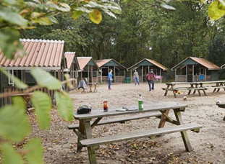We gaan weer op kamp! 20 t/m 22 september is het Feniks kamp voor alle pupillen en D-junioren vanaf 6 jaar. **Je kunt je nu opgegeven: het kan nog tot 13 september**. Dus wees er snel bij, want zo’n leuk kamp wil je niet missen!

Het kamp is in de Woensberg in Huizen. Een mooie locatie met blokhutten en een gemeenschappelijke ruimte op een eigen terrein in het bos. De begeleiding is in handen van (jeugd)trainers en enkele ouders die ook voorgaande jaren het kamp met succes hebben georganiseerd.

Tijdens het kamp zorgt de leiding voor allerlei activiteiten: spelletjes en activiteiten die de kinderen van atletiek kennen, maar ook Levend Stratego, het douane spel en een nachtspel voor de oudere kinderen mogen niet ontbreken. En natuurlijk een kampvuur en pannenkoeken eten!

Een paar zaken die jullie moeten weten :

* We gaan van **vrijdagavond 20 sep t/m zondagmiddag 22 sep 2019**
* De kosten zijn **65 euro per kind** , overmaken voor 13 september.
* Meld je **voor 13 september** aan via het inschrijfformulier: zie onderstaande link of te vinden op de website. Wacht niet te lang, er kunnen maximaal 50 kinderen mee.
* Als je je hebt aangemeld krijg je meer **informatie** in een aparte mail en op de website.

Heb je nog vragen, mail naar [avfeniks.kamp@gmail.com](mailto:avfeniks.kamp@gmail.com) of vraag het aan je trainer!

**Hopelijk zien we jullie allemaal op het kampweekend!**

***En vergeet niet het bedrag voor 13 september over te maken op de rekening van AF Feniks***

***(rekeningnummer: NL75 INGB 0004402373 t.n.v. Atletiek vereniging Feniks)***

***Geef in de omschrijving aan dat de betaling voor pup/D kamp is en voor welke atleet je betaalt.*** 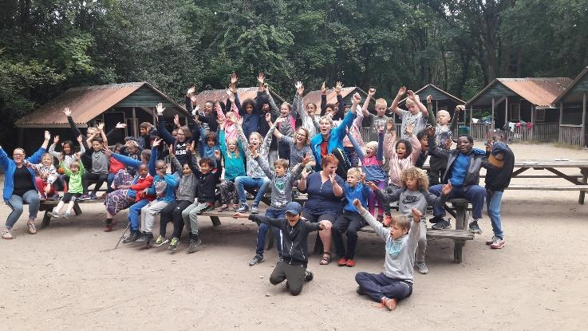

**Link naar het inschrijfformulier:**

[**Inschrijfformulier kamp**](https://docs.google.com/forms/d/e/1FAIpQLSeLnQufd1_DS6i5uWYD3cRxPGV1QjcLyxMC9H_MtNgcguk2dQ/viewform?vc=0&c=0&w=1)

Namens de organisatie en de trainers,

Judith de Langen, Annemarie Hoekstra

en Sylvia Louwris